Лабораторная работа №1

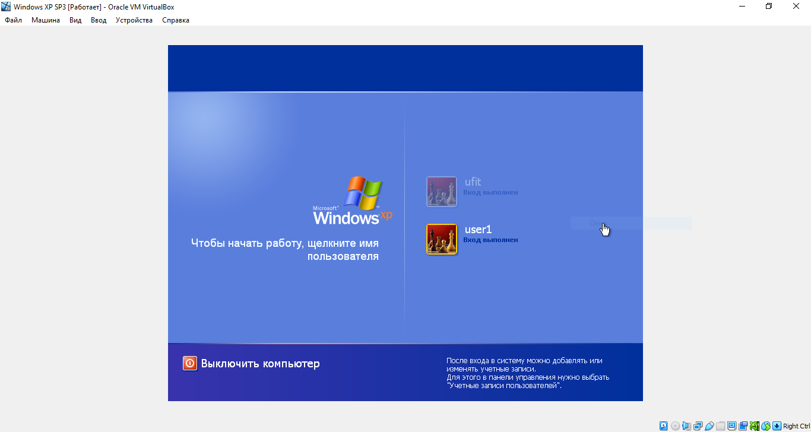

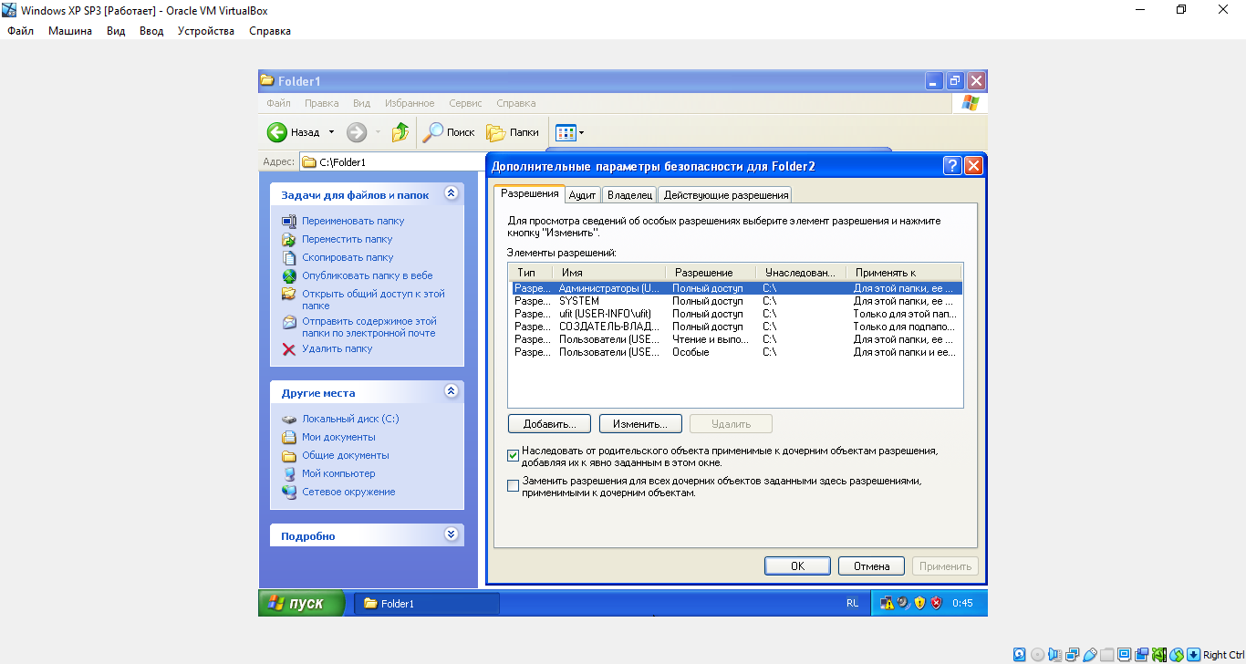

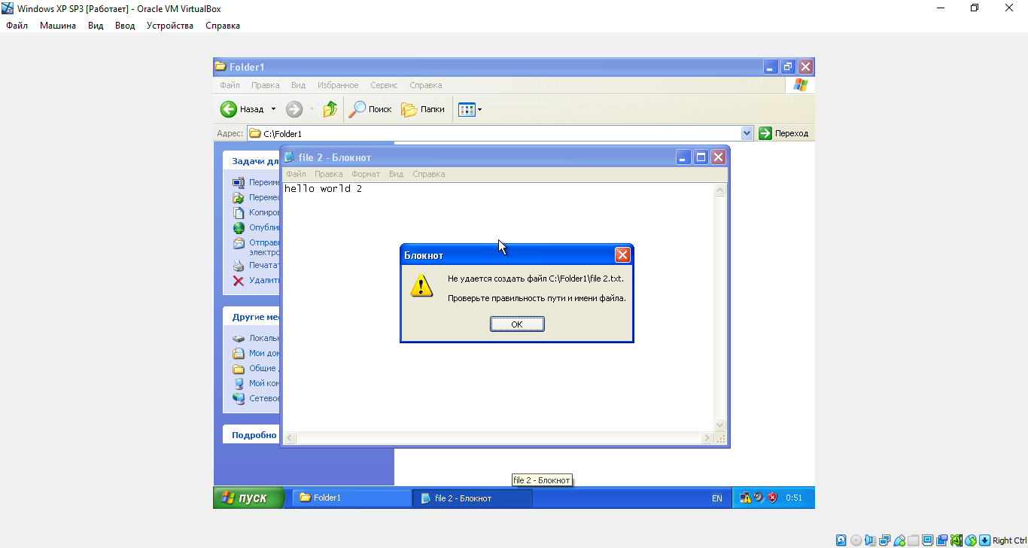

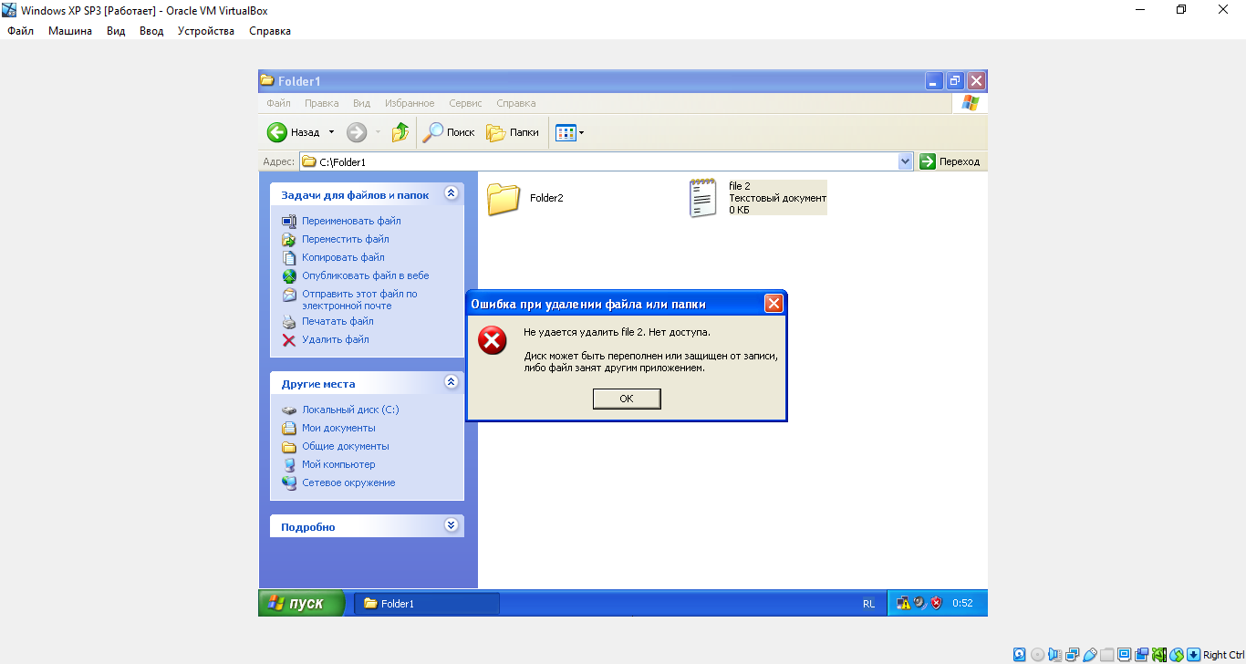

Сохранить или удалить файл с другой учетной записи не удалось.

После установки расрешений NTFS с учетной записи ufit-2 получилось изменить открывать и удалять файлы в Folder1

Также, с учетной записи ufot-2 получилось провести все операции с файлом file3 в папке Folder2. Разрешение NTFS наследуется

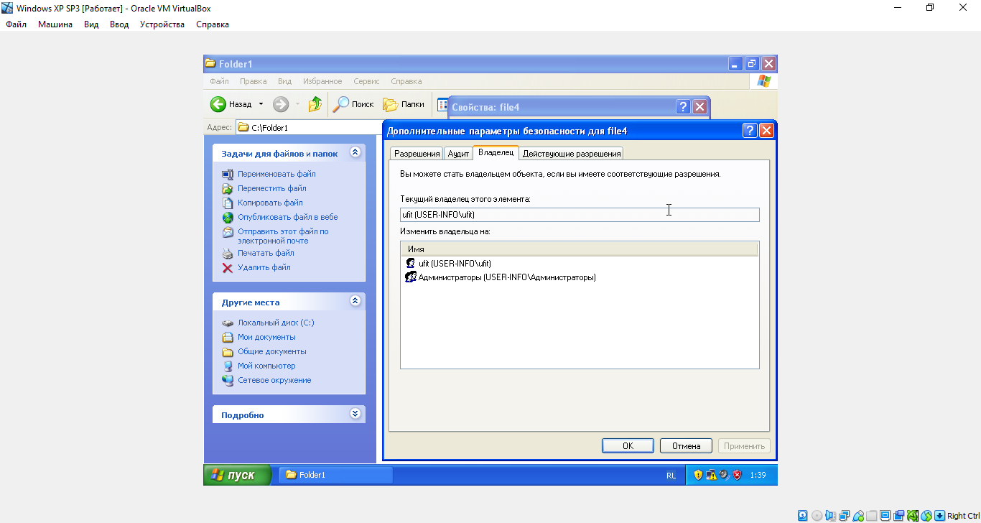

Владелец – ufit

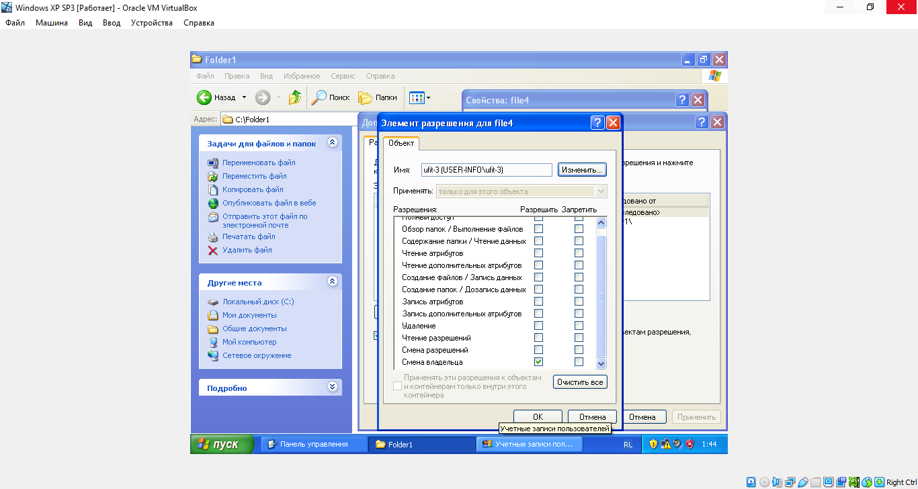

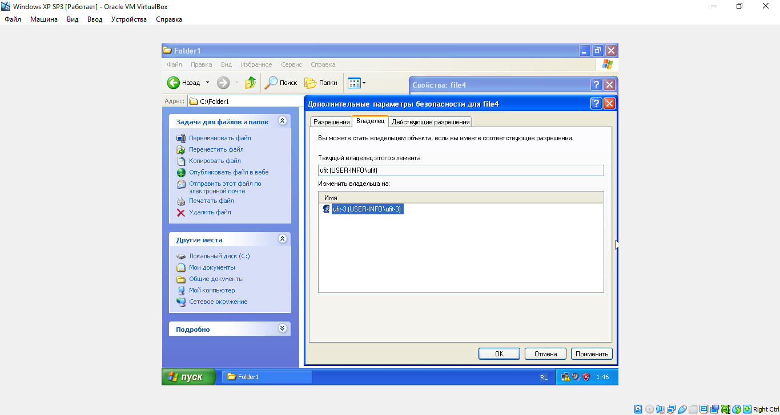

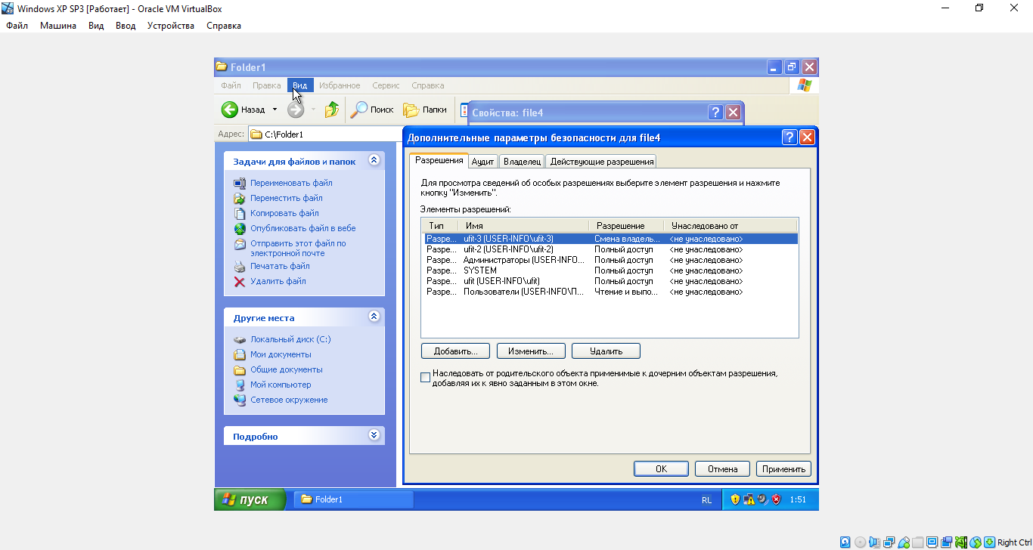

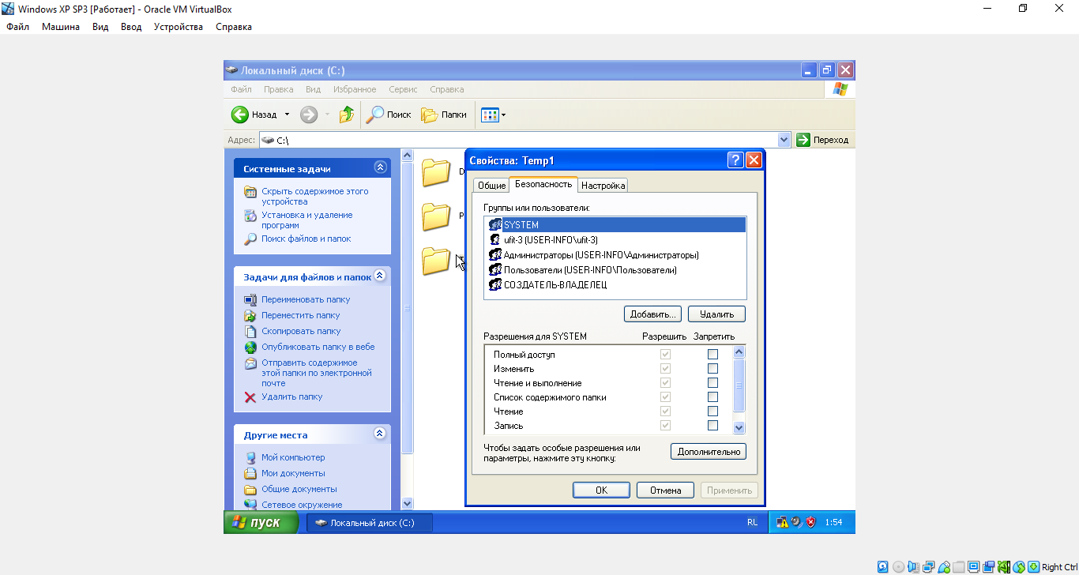

Разрешения для temp1

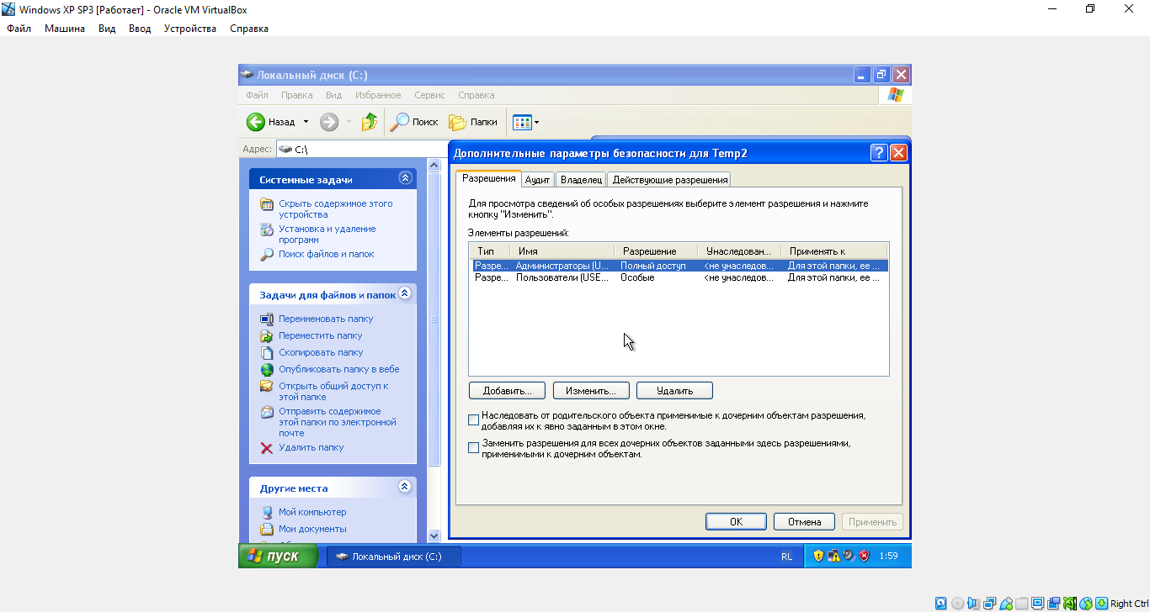

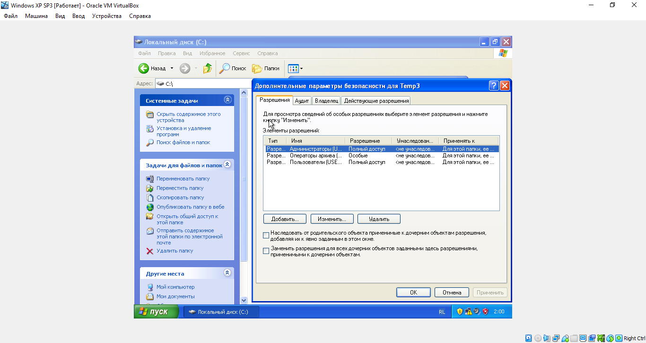

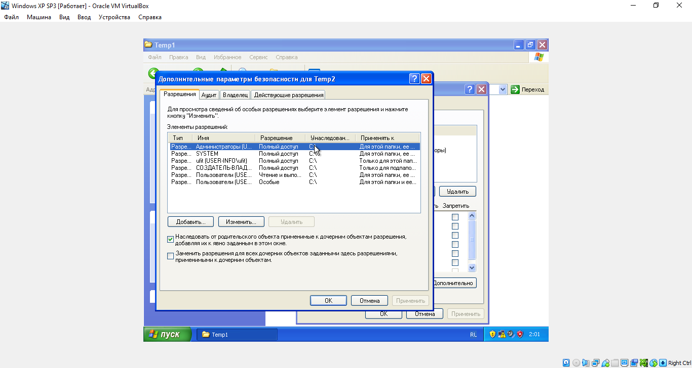

Вложенная

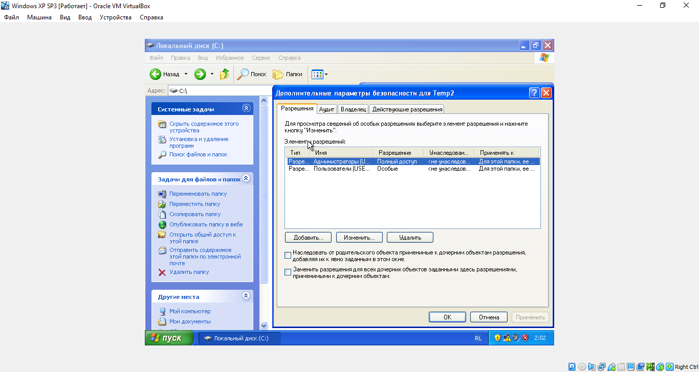

Не вложенная

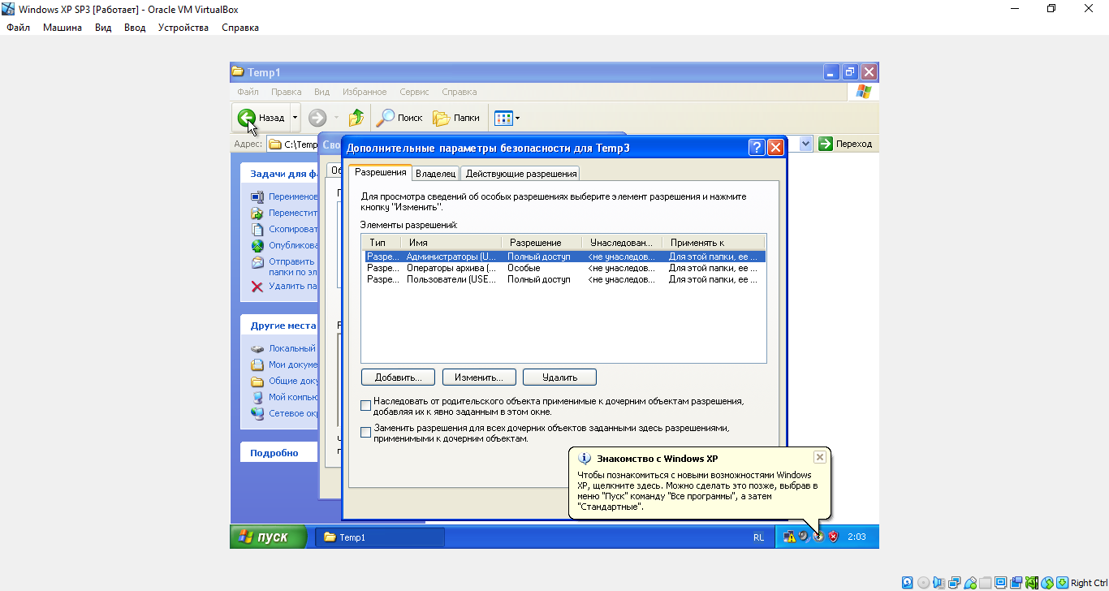

Разрешения temp3

Задание:

Для того чтобы пользователи не могли удалять файлы в папке, нужно убрать наследование прав доступа от этой папки и в настройках безопасности файлов запретить пользователям их удалять.